Uzupełnienie ogłoszenia:

Dodaje się studnię K2, oraz precyzuje się wymagania odnośnie studzienek.

Dopuszczalne rozwiązania na studnie:

niewłazowe – przelotowe K2 (dodatkowa) ,K3,K4, K5, K6

Podstawa przelotowa np. :PRO 400 lub 425 dla rury PRAGMA, średnica przelotu DN500 mm – 5 szt.

Szkic 1 : K3-K5, (zmiana: K5- funkcja przelotowa bez włączenia)

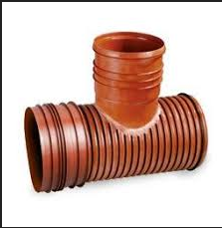

K6 tak jak k3-k5 ale z dodatkowym bocznym odejściem Fi 200 kąt 90 st. .

Dodaje się dodatkową studzienkę K2 – analogia K6- odejście Fi 160 kąt 90 st.

Szkic 2 kierunki przepływu widok z góry.
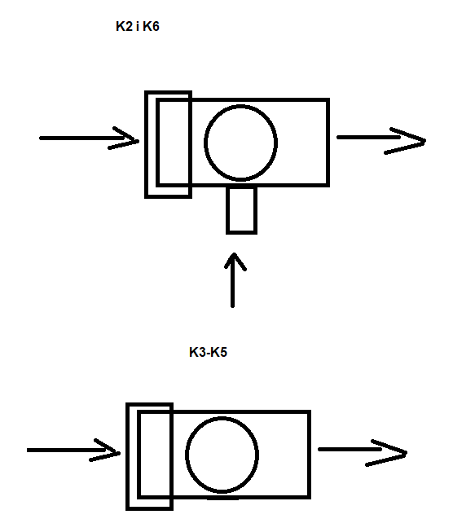

Rura trzonowa strukturalna PP-B PRAGMA DN400 mm L = 6 m – 3 szt.

Stożek betonowy na rurę DN400 z pokrywą żeliwną – 4 szt.

Właz teleskopowy do rury DN 400 mm typ ciężki D400 + uszczelka – 1 szt.
Stożek betonowy na rurę DN400 jako pierścień odciążający do włazu teleskopowego – 1 szt.

Kolano PRAGMA DN 500 mm kąt 15 stopni – 4 szt.

Wkładka „In situ” DN 200 – 1 szt.
Wkładka „In situ” DN 160 – 1 szt.
Bez dociążania

Studnia włazowa K7 (przy drodze) DN1200

Dopuszcza się studnię ślepą DN1200 nadająca się do spawania i zarobienia króćców DN 500 i DN400 ekstruderem i wycięcia dwóch otworów DN315 do tego wkładki uszczelniające np.: „in situ” DN 315 . Wysokość studni należy przyjąć o 1 m większą niż z podanych rzędnych, żeby wynieść ją ponad teren i obsypać.

Studnia z możliwością dociążenia od zewnątrz- kołnierz do nadlania betonu.

Studnia rozprężna K8 DN 1000

Postawa studni przelotowej PRO 1000 (Pipelife) średnica przelotu DN400 mm- 1 szt
Korek PCV DN400 mm – 1 szt.
Segment pierścieniowy:
Pierścień PP-B DN 1000 mm H=1500 mm – 1 szt
Pierścień PP-B DN 1000 mm H=1000 mm – 1 szt

Nasada redukcyjna PP-B 1000/630 – 1 szt

Uszczelki DN1000 – 3 szt

Uszczelka teleskopu DN630 – 1 szt

Teleskop 630 PP-B – 1 szt.

Właz żeliwny DN 600 klasy A15 – 1 szt

Studnia z możliwością dociążenia od zewnątrz- kołnierz do nadlania betonu.

Podaje się szkic 3- orientacyjny plan robót.

